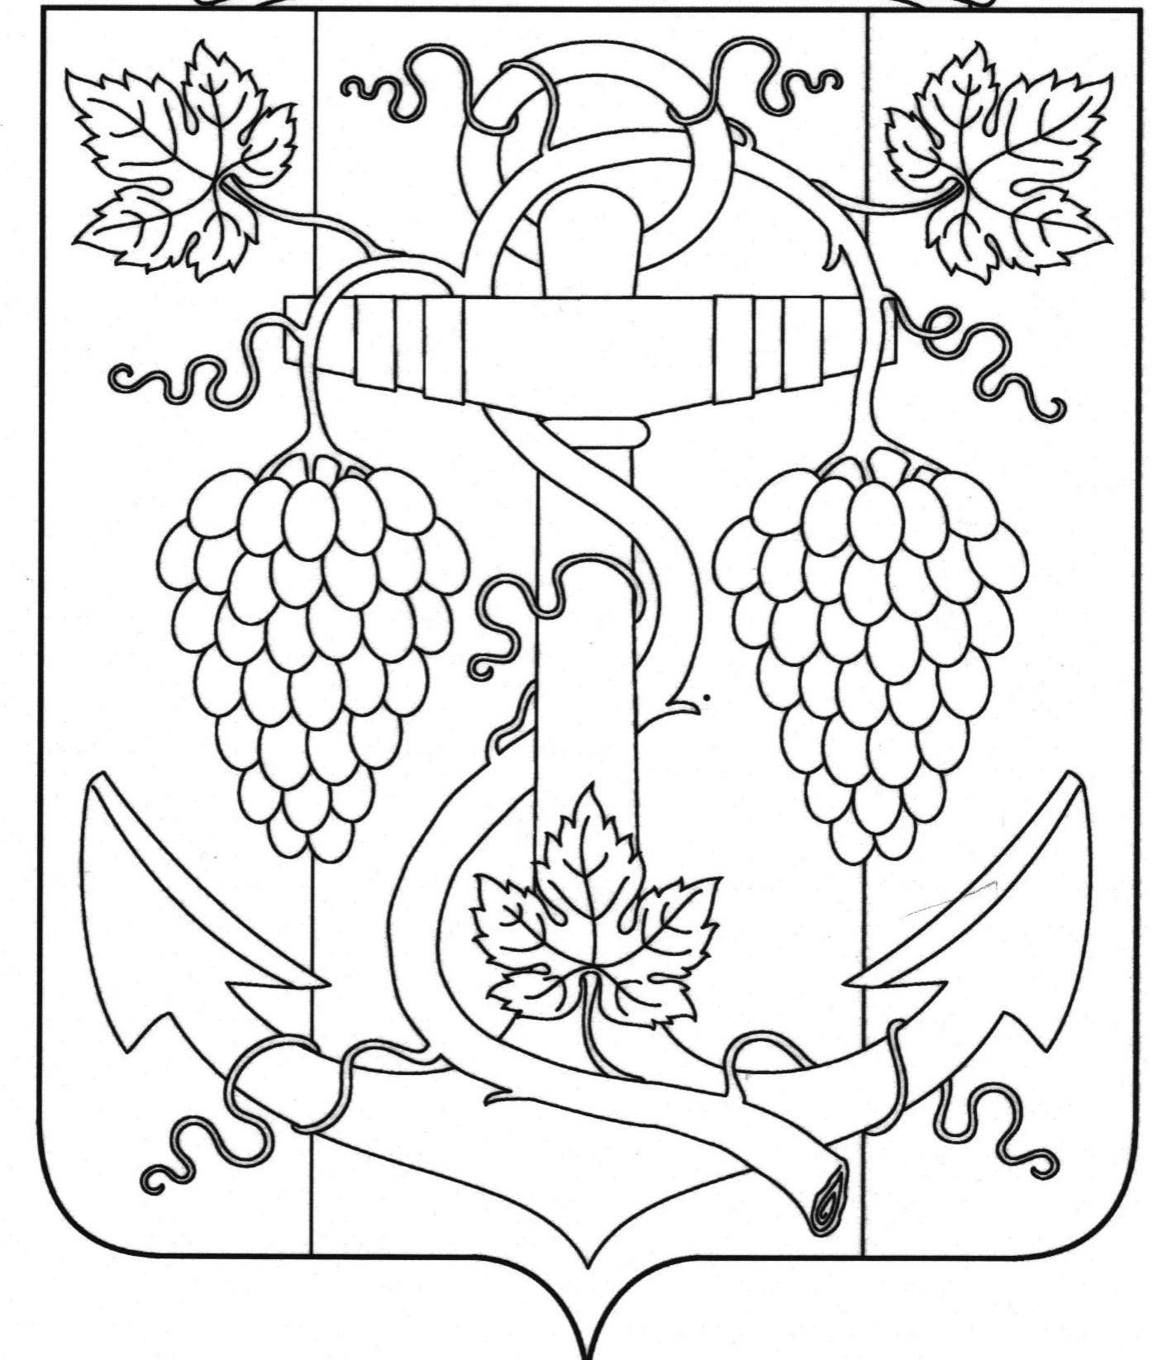

СОВЕТ ЗАПОРОЖСКОГО СЕЛЬСКОГО ПОСЕЛЕНИЯ
ТЕМРЮКСКОГО РАЙОНА

РЕШЕНИЕ № 17

IV сессия IV созыва
15 ноября 2019 года ст. Запорожская

О внесении изменений в решение LX сессии Совета Запорожского сельского поселения Темрюкского района III созыва от 20 октября 2017 года № 192 «Об установлении налога на имущество физических лиц на территории Запорожского сельского поселения Темрюкского района»

В соответствии с Федеральным законом от 6 октября 2003 года № 131-ФЗ «Об общих принципах организации местного самоуправления в Российской Федерации», главой 32 Налогового кодекса Российской Федерации, Федеральным законом от 15 апреля 2019 года № 63-ФЗ «О внесении изменений в часть вторую Налогового кодекса Российской Федерации и статью 9 Федерального закона «О внесении изменений в части первую и вторую Налогового кодекса Российской Федерации и отдельные законодательные акты Российской Федерации о налогах и сборах», Федеральным законом от 29 сентября 2019 года № 325-ФЗ «О внесении изменений в части первую и вторую Налогового кодекса Российской Федерации», Федеральным законом от 29 сентября 2019 года № 321-ФЗ «О внесении изменений в часть вторую Налогового кодекса Российской Федерации», пунктом 3 статьи 26 Устава Запорожского сельского поселения Темрюкского района, Совет Запорожского сельского поселения Темрюкского района РЕШИЛ:
1. Внести в решение LX сессии Совета Запорожского сельского поселения Темрюкского района III созыва ст. Запорожская от 30 октября 2018 года № 192 «Об установлении налога на имущество физических лиц на территории Запорожского сельского поселения Темрюкского района» (далее – решение) следующие изменения:
1.1. пункт 1 решения дополнить абзацем следующего содержания:
«Налоговая база определяется в отношении каждого объекта налогообложения как его кадастровая стоимость, внесенная в Единый государственный реестр недвижимости и подлежащая применению с 1 января года, являющегося налоговым периодом, с учетом особенностей предусмотренных статьей 403 Налогового кодекса Российской Федерации».
1.2. Абзац 1 пункта 3 решения изложить в следующей редакции:
«Налогоплательщики - физические лица, имеющие право на налоговые льготы, установленные законодательством о налогах и сборах, представляют в налоговый орган по своему выбору заявление о предоставлении налоговой льготы, а также вправе представить документы, подтверждающие право налогоплательщика на налоговую льготу».
1.3. Пункт 2 решения дополнить абзацем 2 следующего содержания:
«Уведомление о выбранных объектах налогообложения, в отношении которых предоставляется налоговая льгота, представляется налогоплательщиками - физическими лицами в налоговый орган по своему выбору в срок, установленный пунктом 7 статьи 407 Налогового кодекса Российской Федерации».
1.4. Пункт 3 решения дополнить абзацем 3 следующего содержания:
«Уведомление о выбранных объектах налогообложения может быть представлено в налоговый орган через многофункциональный центр предоставления государственных или муниципальных услуг».
2. Общему отделу (Рыбиной) официально опубликовать настоящее решение в официальном периодическом печатном издании газете Темрюкского района «Тамань» и официально опубликовать (разместить) на официальном сайте муниципального образования Темрюкский район, на официальном сайте Запорожского сельского поселения Темрюкского района в информационно-телекоммуникационной сети «Интернет», копию настоящего решения направить в ИФНС России по Темрюкскому району Краснодарского края.
3. Подпункты 1.1, 1.2, 1.3 пункта 1 настоящего решения вступает в силу со дня его официального опубликования и распространяется на правоотношения, возникшие с 15 апреля 2019 года.
4. Подпункт 1.4 пункта 1 настоящего решения вступает в силу по истечении месяца со дня его официального опубликования и распространяется на правоотношения, возникшие с 29 октября 2019 года.
5. Пункт 2 настоящего решения вступает в силу со дня его официального опубликования.

Глава  Запорожского сельского поселения Темрюкского района  ______________ Н.Г.Колодина  15 ноября 2019 года | Председатель Совета  Запорожского сельского поселения Темрюкского района  ______________ И.Р.Абрамян  15 ноября 2019 года

